**Бизнес на основе партнерства: зачем нужен Referral Factory?**

Сейчас маркетологи, экономисты и специалисты в области увеличения продаж продумывают новые стратегии для того, чтобы вести бизнес стало ещё проще. Реклама опостылела многим пользователям интернета, однако социальные сети и виртуальное пространство остаются одними из лучших площадок для запуска собственного дела. Тем не менее, даже если в одиночку вы не справляетесь с тем, чтобы успешно выстроить деятельность, можно воспользоваться специальными программами и сервисами для запуска.

**Как это работает?**

Реферальная программа ‒ это метод партнерского ведения бизнеса. Метод работает не только в Интернете, но и у спешно применяется в офлайне.

Суть заключается в том, что партнеры занимаются непосредственными продажами товара или услуги, а компания или основатель дела выплачивает им вознаграждение. За счёт этого, предприятие минимизирует расходы на собственное продвижение, вкладываясь только в оплату партнерского сотрудника. В то же время, для партнеров ‒ это прекрасный способ заработка, если человек разбирается в продажах.

Реферальная программа строится на трех китах:

* Компания, сайт или сервис, который запустил программу.
* Реферал ‒ человек, который приобрел товар или услугу по рекомендации, то есть, покупатель.
* Аффилиат, рефер или спонсор ‒ тот самый партнер, который распространяет предложение, привлекает клиентов и получает за это процент от проданного.

Если говорить об онлайн-продуктах, чаще всего ставка делается не на сам товар, а на дополнительные скидки, бонусы, баллы. Эту тенденцию легко проследить при продаже информационных продуктов, например, мастер-классов, вебинаров.

Партнер или аффилиат рекламирует услугу, предлагая, при этом, промокоды на скидку. Согласитесь, гораздо приятнее получать новые знания по сниженной стоимости.

Второй вариант: распространение реферальных ссылок. В этом случае, она содержит в себе дополнительную информацию, которой нет в свободном доступе или же аккаунт с определенными привилегиями.

**Почему Referral Factory ‒ лучший сервис?**

Создать реферальную программу самостоятельно под силу далеко не каждому. Однако этот сервис сведет задачу к минимуму и сделает все за вас. Referral Factory ‒ это программное обеспечение, популярное у малого и среднего бизнеса, первое в своей области. Вам не нужно обладать навыками верстки сайтов.

Referral Factory это:

* Простой механизм работы, доступный каждому, даже начинающему бизнесмену;
* Более тысячи шаблонов реферальных программ, созданных настоящими экспертами в этой области;
* Круглосуточные чаты поддержки, которые помогут решить любую проблему, дадут ценный совет, предложат обзоры компаний в вашей сере;
* Брендирование продукта. Даже если вы только начали, Referral Factory поможет персонифицировать ваш товар или услугу.

И это далеко не весь перечень услуг, который может предоставить сервис. К тому же, у вас есть 15 дней на то, чтобы бесплатно ознакомиться с функциями и принять для себя решение.

**Инструменты и возможности**

Получите доступ к более чем 1000 шаблонов реферальных программ ‒ выполняйте поиск по типу бизнеса или бренду и отредактируйте шаблон, включив в него свой логотип, цвета и шрифты. Или вы можете создать свой собственный шаблон с нуля.

Внимательно следите за результатами своей кампании с помощью панели управления, включая информацию о зарегистрированных пользователях и тех, кто их направил. Вы также можете экспортировать все свои данные в формате CSV или использовать интеграции для отправки потенциальных клиентов на другие платформы, включая Hubspot, Intercom, Salesforce, Zapier или другие.

По мере вашего роста с помощью реферального маркетинга вам может потребоваться больше гибкости в управлении своей программой реферального маркетинга. API сервиса позволяет:

* Легко интегрировать свою реферальную кампанию с бизнес-процессами, которые вы уже используете;
* Квалифицировать своих рефералов, когда они успешно пользуются продуктами;
* Удаленно управлять новыми рефералами и их статусами;
* Связывать процесс отслеживания рефералов с выдачей вознаграждений.

Создать реферальную программу можно на девятнадцати разных языках.

**Как работать на Referral Factory**

Для начала нужно зарегистрироваться на сайте. Для этого достаточно заполнить простую анкету, указав вашу фамилию, почтовый адрес и страну. Заранее продумайте надежный пароль! Также заранее ознакомьтесь с политикой сервиса и условиями использования.

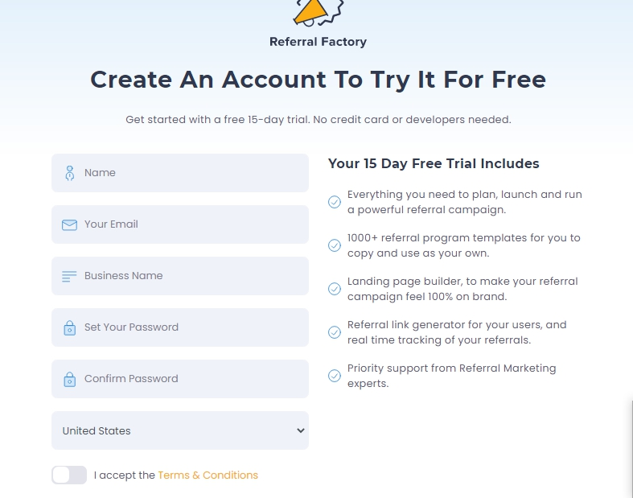

Далее нужно подтвердить регистрацию. Для этого перейдите по ссылке, которая будет отправлена вам на почту.

Чтобы начать работу, необходимо ввести способ оплаты услуг сайта. Это необходимо сделать заранее, даже если вы хотите попробовать для начала демо-версию в течение 15 дней.

Привяжите свою банковскую карту: процедура такая же, как и при регистрации в любом интернет-магазине.

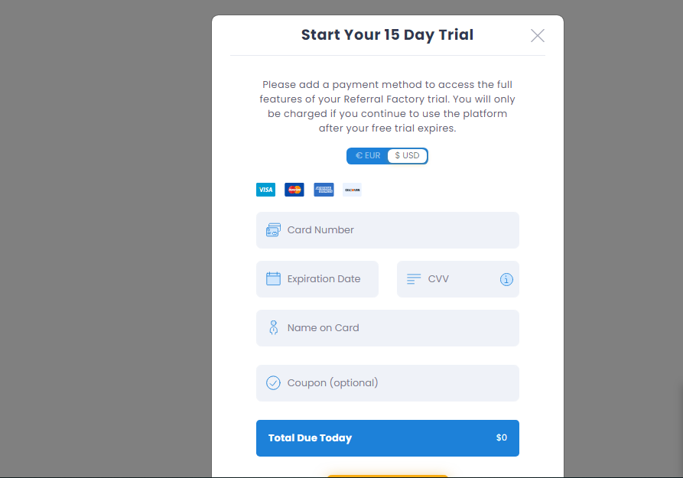

После этого, вам откроются все функции Referral Factory. Пробная версия не имеет ограничений ‒ познакомьтесь со всеми преимуществами сервиса абсолютно бесплатно.

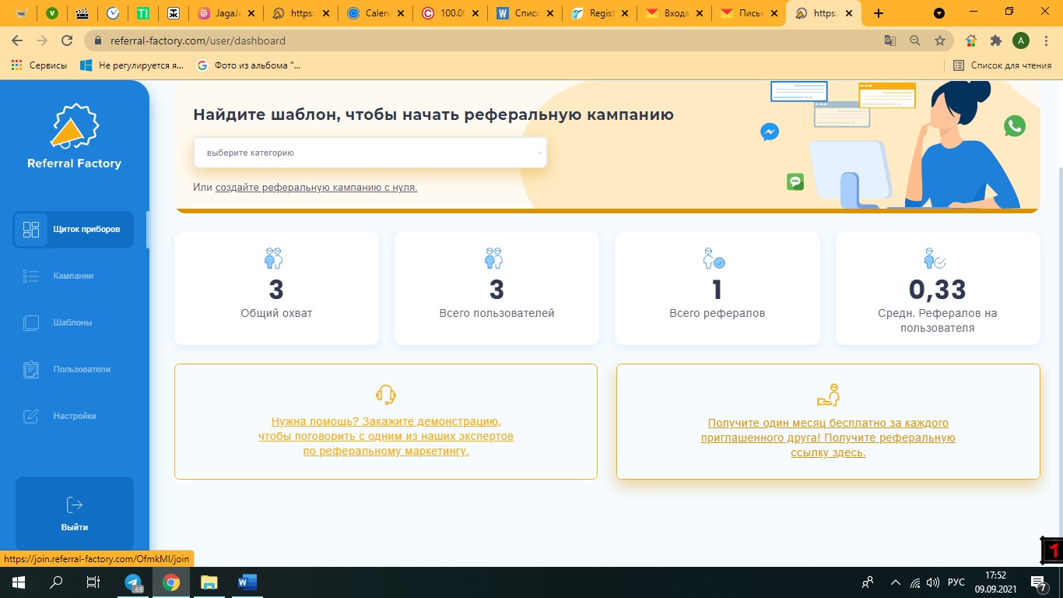

Пройдя всю процедуру регистрации, вы попадете в личный кабинет, где будут отображаться ваши шаблоны реферальных программ, запущенные рекламные кампании, личные настройки, а также бонусы и предложения.

**Сколько это стоит?**

Сервис предлагает три разных пакета, каждый из которых лучше предыдущего.

Стоимость стартовой подписки ‒ 95 долларов в месяц. Вы можете приглашать до 2500 рефералов, пользоваться всеми шаблонами и создавать неограниченное количество рекламных кампаний.

Пакет «Базовый» предлагает доступ ко всем интеграциям, 25000 пользователей, а также доступ к API. Стоимость ‒ 200 долларов в месяц.

Пакет «Про» ко всем перечисленным функциям добавляет приоритетную поддержку и возможность проверять пользователей. Пакет стоит 300 долларов в месяц.

**Есть ли недостатки?**

Referral Factory ‒ однозначно лучший сервис по созданию реферальных кампаний. С функционалом сайта и возможностями разберется даже новичок, а поддержка от сотрудников поможет разрешить многие проблемы. К тому же, сайт регулярно предлагает собственные бонусы и скидки, что делает его не только удобным, но и гибким по отношению к пользователям.

Возможно, для человека, который только открывает свой бизнес, цена на услуги Referral Factory покажется слишком высокой. Однако вложив средства, получить прибыль от продажи можно в несколько раз быстрее. А, значит, стоимость подписки окупится уже в первый месяц.